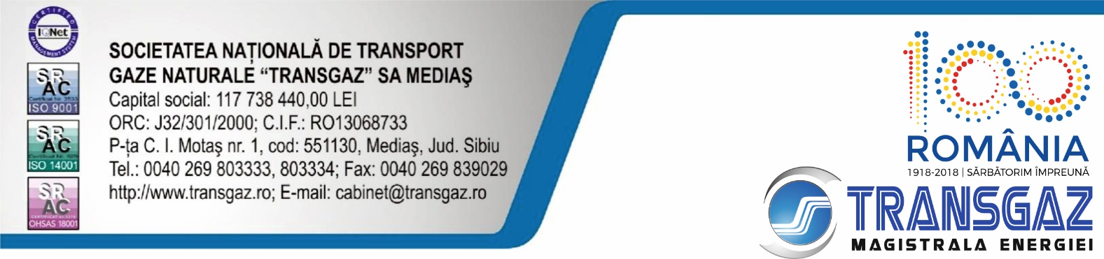
01.10.2018
COMUNICAT
În perioada 28.09. - 30.09.2018 a avut loc la Uzhgorod – Ucraina cea de-a treia ediție a evenimentului "Campionatul internațional de fotbal organizat cu ocazia începerii noului An Gazier", eveniment organizat de Ukrtransgaz Jsc operatorul de transport gaze naturale din Ucraina.
La această competiție au participat toţi operatorii sistemelor de transport (OST) gaze naturale din regiune şi cu care, Ukrtransgaz are relații de colaborare, mai precis echipele OST-urilor din: Ungaria, Slovenia, Serbia, Austria, Slovacia, România și Croația.
După meciurile jucate, echipa Transgaz România, alcătuită din salariaţi ai Transgaz, a ocupat locul 3.
Cel mai bun jucător al turneului, desemnat prin vot de către toti participanții, a fost Muntean Ovidiu (Transgaz România).
Evenimentul s-a bucurat de un succes deosebit şi adresăm felicitări organizatorilor pentru toate eforturile depuse în vederea desfăşurării în cele mai bune condiţii a acestei competiţii.
Echipa Transgaz România : Rascarache Cristian( SCADA), Terpea Emil(ET Cluj), Nan Lucian (ET Mediaș), Someșan Adrian (ET Mediaș), Roman Mircea (ET Cluj), Fodor Adrian (Dep. Dezvoltare), Vitan Adrian (SMIR Mediaș), Muntean Ovidiu (SMIR Mediaș), Iuga Marius (Dep.Exploatare), Burnete Claudiu (Dep.Exploatare), Fleșer Bogdan (Dep. Strategie și Management Corporativ, responsabil comunicare).
Antrenori: Ion Tătaru – Director Departament Dezvoltare și Ioan Rău – Director Direcția Comercială

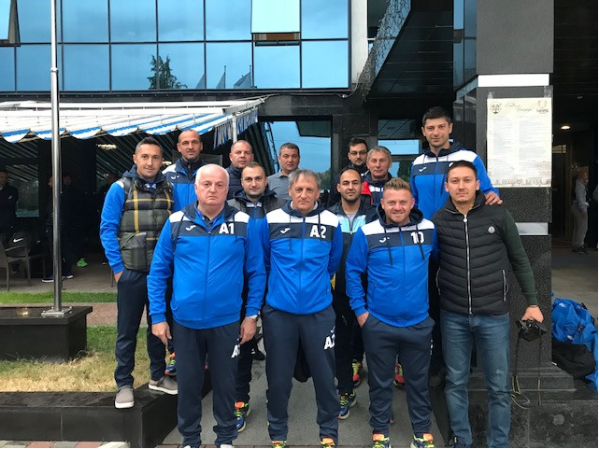
Felicitări colegilor noştri pentru victoria obţinută la această competiţie!
SERVICIUL COMUNICARE

